
Fiche de révision 1
Date : ___ Novembre 2025

Compréhension de l’écrit
(CDE)

Prénom et Nom : ___________________________
Classe : EB1
Objectifs : -Lire un texte narratif et le comprendre. / -Savoir répondre aux questions autour du texte.
Lisez bien le texte « Ma première journée chez les grands ! (1) » du manuel page 22, puis répondez aux questions.
- Entourez la bonne réponse.

- La fille s’appelle :
Rima Sima Dima

- La fille va :
à l’école à la piscine à la maison

- Elle prépare :
son vélo son cartable son pyjama

- Que range Dima dans son cartable? Reliez par une flèche.
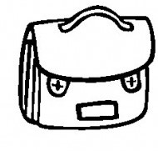
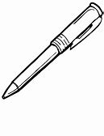
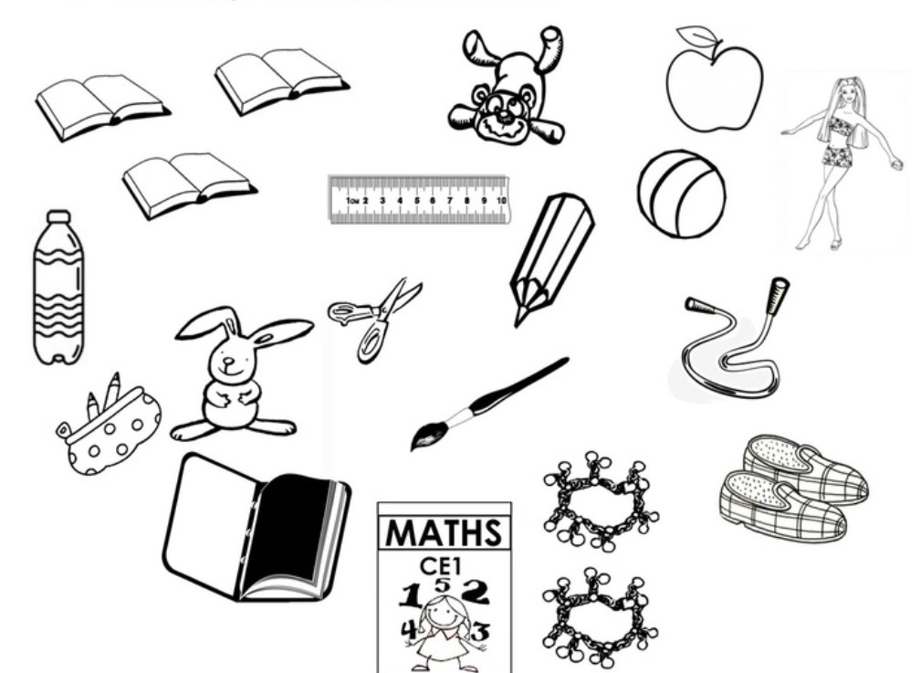
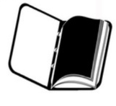

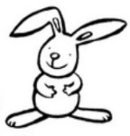

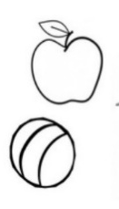

- Que laisse Dima sur son lit ? Entourez les bons dessins.
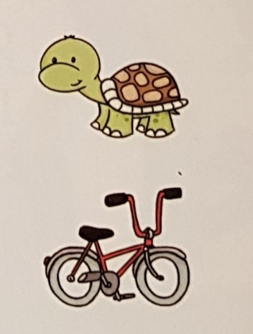
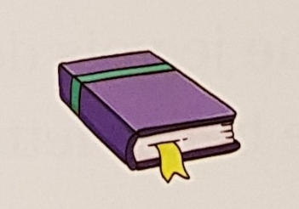

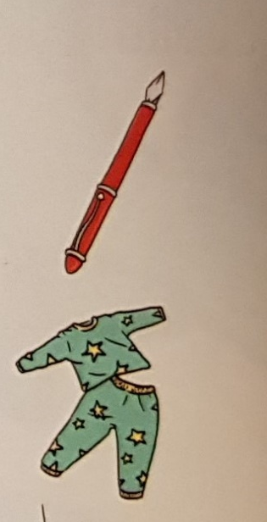

- Relevez du texte un mot où vous entendez :
-a : ____________________
-i : ____________________

- À votre avis, pourquoi Dima a-t-elle laissé son lapin en peluche à la maison ?
Cochez la bonne réponse.

Parce qu’elle va être chez les grands.

Parce que la peluche est sale.

Parce qu’elle a une autre peluche dans son cartable.

